发表论文（纸质刊物扫描）
一、以下粘贴论文所在刊物在新闻出版机构查询结果截图
网址：（http://www.gapp.gov.cn/govservice/134.shtml）
https://www.nppa.gov.cn/nppa/publishing/view_x.shtml?type=magazine&id=48608
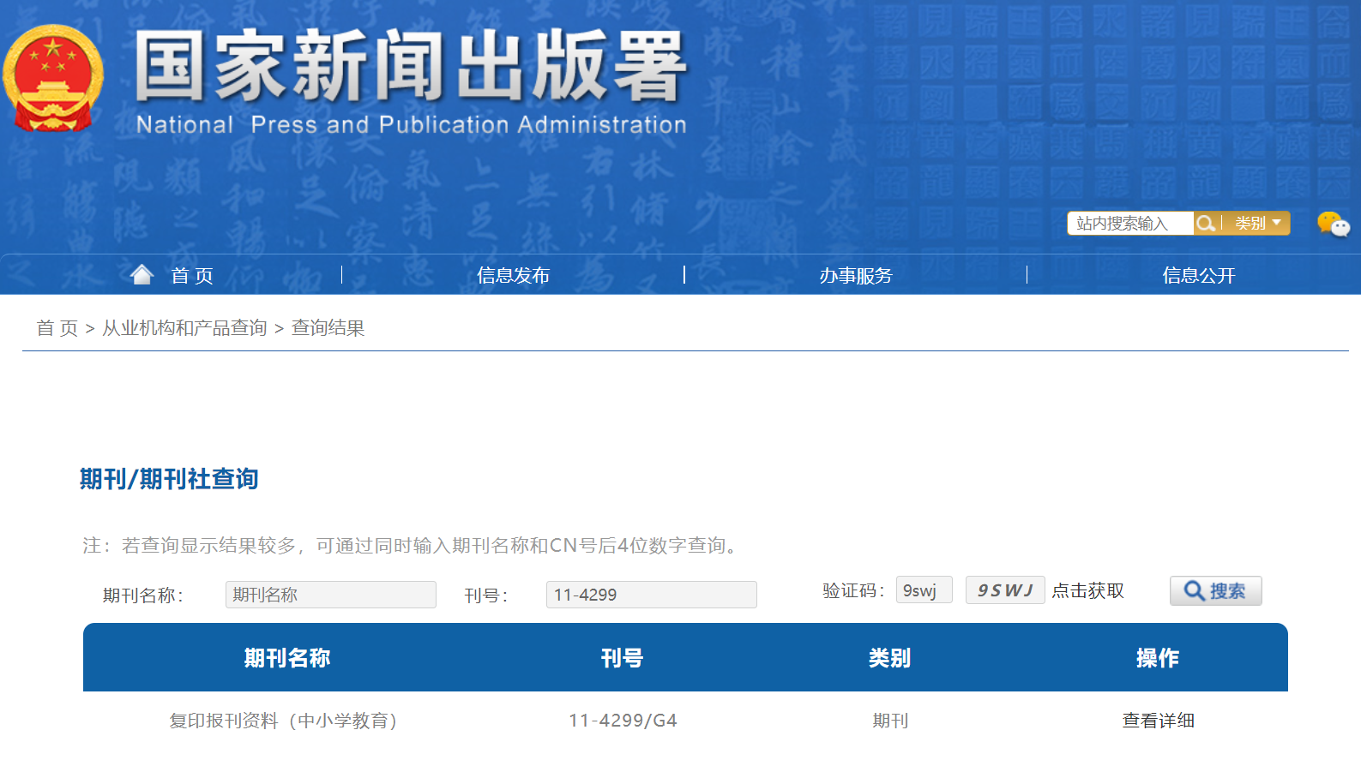

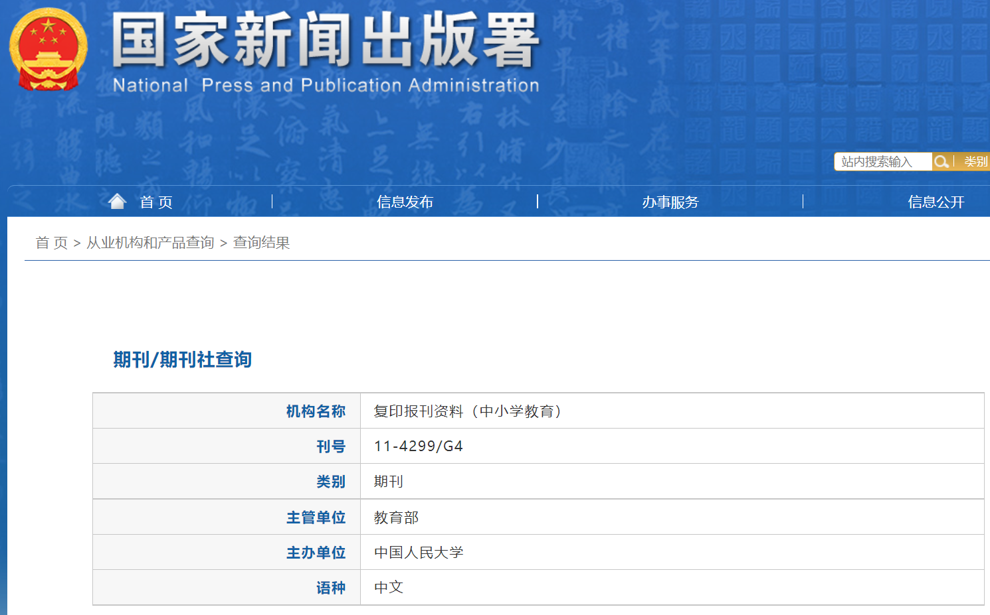

二、以下粘贴刊物含刊号的页面（若是报纸则粘贴刊物名和期数）（每图占一页）
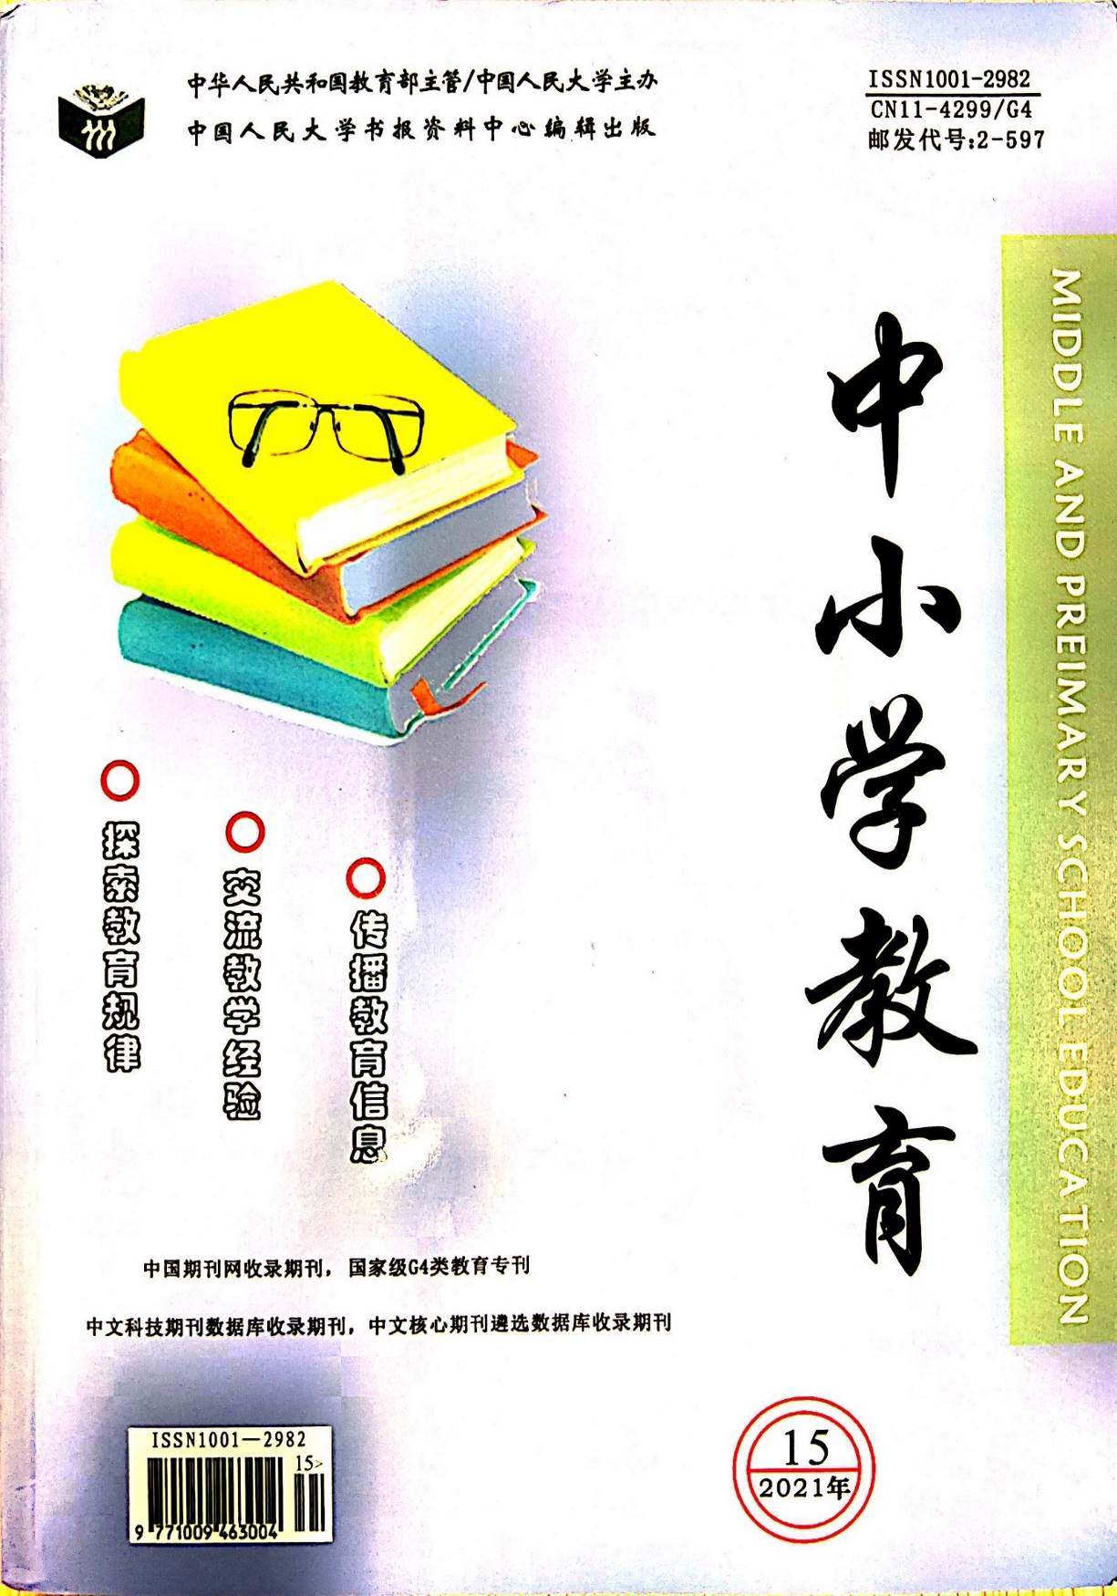

- 以下粘贴论文所在目录页（每图占一页，红线划出作者）
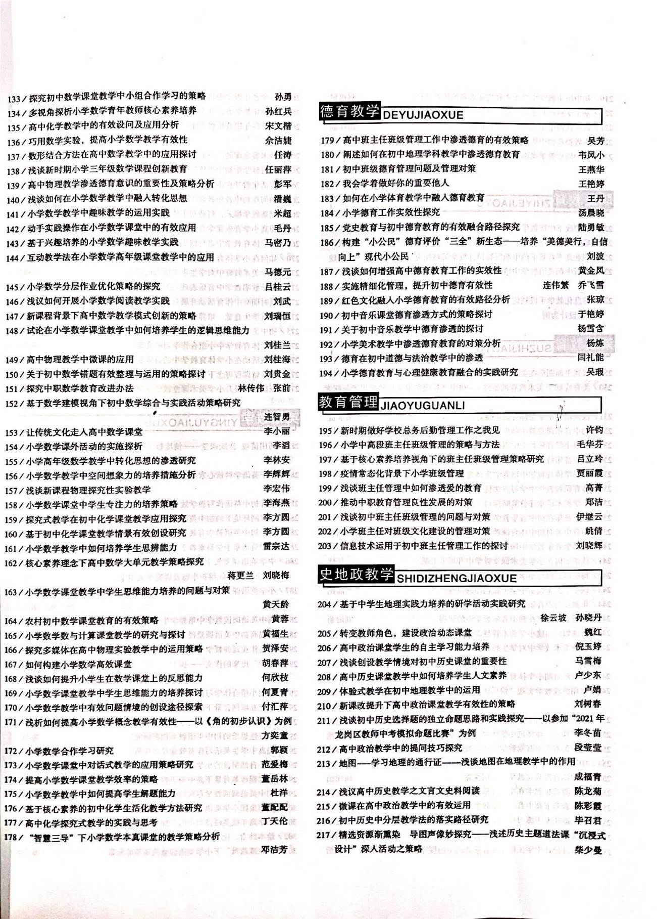

- 以下粘贴论文图片（每图占一页）
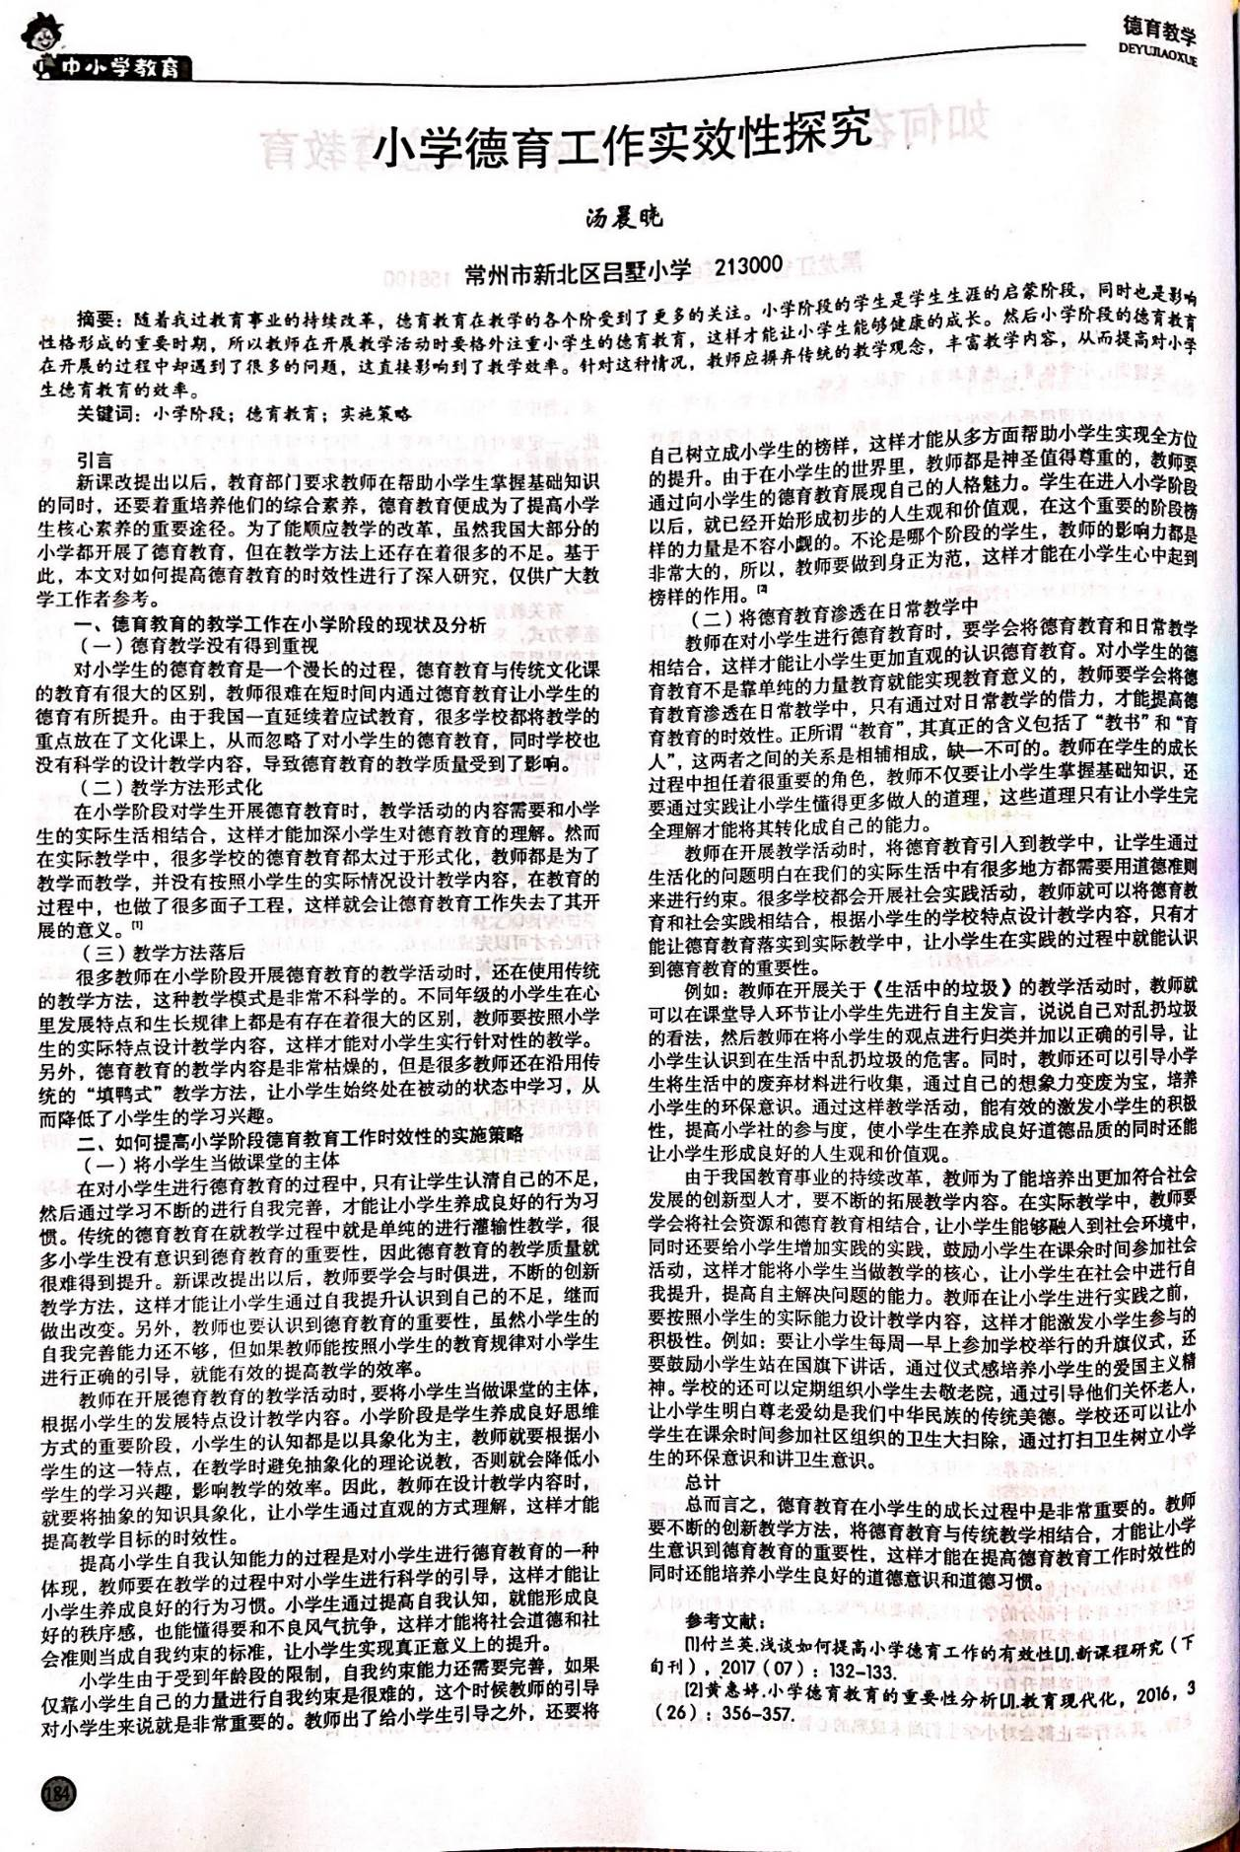
- 以下粘贴论文电子稿
小学德育工作实效性探究
摘要：随着我过教育事业的持续改革，德育教育在教学的各个阶受到了更多的关注。小学阶段的学生是学生生涯的启蒙阶段，同时也是影响性格形成的重要时期，所以教师在开展教学活动时要格外注重小学生的德育教育，这样才能让小学生能够健康的成长。然后小学阶段的德育教育在开展的过程中却遇到了很多的问题，这直接影响到了教学效率。针对这种情况，教师应摒弃传统的教学观念，丰富教学内容，从而提高对小学生德育教育的效率。
关键词：小学阶段 德育教育 实施策略
引言
新课改提出以后，教育部门要求教师在帮助小学生掌握基础知识的同时，还要着重培养他们的综合素养，德育教育便成为了提高小学生核心素养的重要途径。为了能顺应教学的改革，虽然我国大部分的小学都开展了德育教育，但在教学方法上还存在着很多的不足。基于此，本文对如何提高德育教育的时效性进行了深入研究，仅供广大教学工作者参考。
- 德育教育的教学工作在小学阶段的现状及分析
- 德育教学没有得到重视
对小学生的德育教育是一个漫长的过程，德育教育与传统文化课的教育有很大的区别，教师很难在短时间内通过德育教育让小学生的德育有所提升。由于我国一直延续着应试教育，很多学校都将教学的重点放在了文化课上，从而忽略了对小学生的德育教育，同时学校也没有科学的设计教学内容，导致德育教育的教学质量受到了影响。
- 教学方法形式化
在小学阶段对学生开展德育教育时，教学活动的内容需要和小学生的实际生活相结合，这样才能加深小学生对德育教育的理解。然而在实际教学中，很多学校的德育教育都太过于形式化，教师都是为了教学而教学，并没有按照小学生的实际情况设计教学内容，在教育的过程中，也做了很多面子工程，这样就会让德育教育工作失去了其开展的意义。^{[1]}
- 教学方法落后
很多教师在小学阶段开展德育教育的教学活动时，还在使用传统的教学方法，这种教学模式是非常不科学的。不同年级的小学生在心里发展特点和生长规律上都是有存在着很大的区别，教师要按照小学生的实际特点设计教学内容，这样才能对小学生实行针对性的教学。另外，德育教育的教学内容是非常枯燥的，但是很多教师还在沿用传统的“填鸭式”教学方法，让小学生始终处在被动的状态中学习，从而降低了小学生的学习兴趣。
- 如何提高小学阶段德育教育工作时效性的实施策略
- 将小学生当做课堂的主体
在对小学生进行德育教育的过程中，只有让学生认清自己的不足，然后通过学习不断的进行自我完善，才能让小学生养成良好的行为习惯。传统的德育教育在就教学过程中就是单纯的进行灌输性教学，很多小学生没有意识到德育教育的重要性，因此德育教育的教学质量就很难得到提升。新课改提出以后，教师要学会与时俱进，不断的创新教学方法，这样才能让小学生通过自我提升认识到自己的不足，继而做出改变。另外，教师也要认识到德育教育的重要性，虽然小学生的自我完善能力还不够，但如果教师能按照小学生的教育规律对小学生进行正确的引导，就能有效的提高教学的效率。
教师在开展德育教育的教学活动时，要将小学生当做课堂的主体，根据小学生的发展特点设计教学内容。小学阶段是学生养成良好思维方式的重要阶段，小学生的认知都是以具象化为主，教师就要根据小学生的这一特点，在教学时避免抽象化的理论说教，否则就会降低小学生的学习兴趣，影响教学的效率。因此，教师在设计教学内容时，就要将抽象的知识具象化，让小学生通过直观的方式理解，这样才能提高教学目标的时效性。
提高小学生自我认知能力的过程是对小学生进行德育教育的一种体现，教师要在教学的过程中对小学生进行科学的引导，这样才能让小学生养成良好的行为习惯。小学生通过提高自我认知，就能形成良好的秩序感，也能懂得要和不良风气抗争，这样才能将社会道德和社会准则当成自我约束的标准，让小学生实现真正意义上的提升。
小学生由于受到年龄段的限制，自我约束能力还需要完善，如果仅靠小学生自己的力量进行自我约束是很难的，这个时候教师的引导对小学生来说就是非常重要的。教师出了给小学生引导之外，还要将自己树立成小学生的榜样，这样才能从多方面帮助小学生实现全方位的提升。由于在小学生的世界里，教师都是神圣值得尊重的，教师要通过向小学生的德育教育展现自己的人格魅力。学生在进入小学阶段以后，就已经开始形成初步的人生观和价值观，在这个重要的阶段榜样的力量是不容小觑的。不论是哪个阶段的学生，教师的影响力都是非常大的，所以，教师要做到身正为范，这样才能在小学生心中起到榜样的作用。^{[2]}
- 将德育教育渗透在日常教学中
教师在对小学生进行德育教育时，要学会将德育教育和日常教学相结合，这样才能让小学生更加直观的认识德育教育。对小学生的德育教育不是靠单纯的力量教育就能实现教育意义的，教师要学会将德育教育渗透在日常教学中，只有通过对日常教学的借力，才能提高德育教育的时效性。正所谓“教育”，其真正的含义包括了“教书”和“育人”，这两者之间的关系是相辅相成，缺一不可的。教师在学生的成长过程中担任着很重要的角色，教师不仅要让小学生掌握基础知识，还要通过实践让小学生懂得更多做人的道理，这些道理只有让小学生完全理解才能将其转化成自己的能力。
教师在开展教学活动时，将德育教育引入到教学中，让学生通过生活化的问题明白在我们的实际生活中有很多地方都需要用道德准则来进行约束。很多学校都会开展社会实践活动，教师就可以将德育教育和社会实践相结合，根据小学生的学校特点设计教学内容，只有才能让德育教育落实到实际教学中，让小学生在实践的过程中就能认识到德育教育的重要性。
例如：教师在开展关于《生活中的垃圾》的教学活动时，教师就可以在课堂导入环节让小学生先进行自主发言，说说自己对乱扔垃圾的看法，然后教师在将小学生的观点进行归类并加以正确的引导，让小学生认识到在生活中乱扔垃圾的危害。同时，教师还可以引导小学生将生活中的废弃材料进行收集，通过自己的想象力变废为宝，培养小学生的环保意识。通过这样教学活动，能有效的激发小学生的积极性，提高小学社的参与度，使小学生在养成良好道德品质的同时还能让小学生形成良好的人生观和价值观。
由于我国教育事业的持续改革，教师为了能培养出更加符合社会发展的创新型人才，要不断的拓展教学内容。在实际教学中，教师要学会将社会资源和德育教育相结合，让小学生能够融入到社会环境中，同时还要给小学生增加实践的实践，鼓励小学生在课余时间参加社会活动，这样才能将小学生当做教学的核心，让小学生在社会中进行自我提升，提高自主解决问题的能力。教师在让小学生进行实践之前，要按照小学生的实际能力设计教学内容，这样才能激发小学生参与的积极性。例如：要让小学生每周一早上参加学校举行的升旗仪式，还要鼓励小学生站在国旗下讲话，通过仪式感培养小学生的爱国主义精神。学校的还可以定期组织小学生去敬老院，通过引导他们关怀老人，让小学生明白尊老爱幼是我们中华民族的传统美德。学校还可以让小学生在课余时间参加社区组织的卫生大扫除，通过打扫卫生树立小学生的环保意识和讲卫生意识。
总计
总而言之，德育教育在小学生的成长过程中是非常重要的。教师要不断的创新教学方法，将德育教育与传统教学相结合，才能让小学生意识到德育教育的重要性，这样才能在提高德育教育工作时效性的同时还能培养小学生良好的道德意识和道德习惯。
参考文献
[1]付兰英.浅谈如何提高小学德育工作的有效性[J].新课程研究(下旬刊),2017(07):132-133.
- 黄惠婷.小学德育教育的重要性分析[J].教育现代化,2016,3(26):356-357.

